NOTA DE PRENSA Nº 305 - 2011-GR.CAJ/DC.RR.PP.

Rinden homenaje póstumo a 3 ilustres cajamarquinos que participaron en la Guerra Civil Española

Juan Napoleón Valera Florián, Absalón Vergara Ortiz y Armando Bazán fueron homenajeados por el Gobierno Regional de Cajamarca.

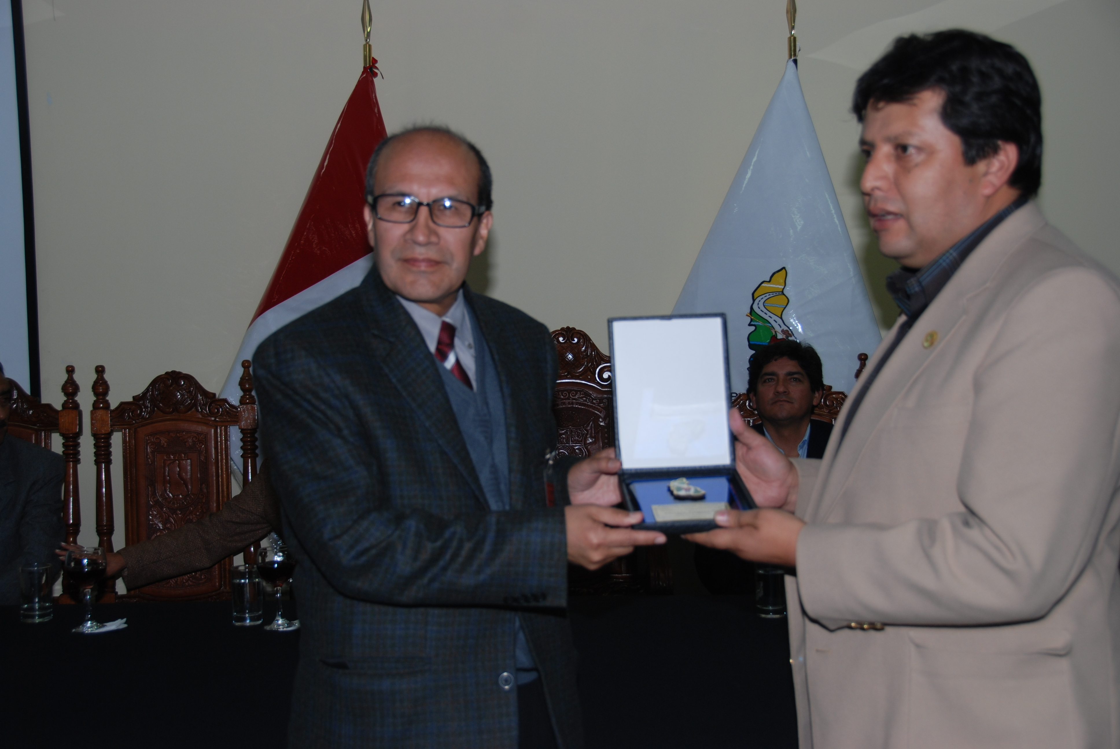
Conmemorando el 75 aniversario de la Guerra Civil Española, el pasado 18 de julio en ceremonia especial, el gobierno regional de Cajamarca rindió homenaje póstumo a tres ilustres cajamarquinos que participaron en la guerra civil española. Se trata de Juan Napoleón Valera Florián, Absalón Vergara Ortiz y Armando Bazán, quienes ofrendaron su vida en la lucha por conseguir la igualdad socioeconómica de la población ante los atropellos de la derecha.

En un espacio de reencuentro entre las familias: Valera Florián, Vergara Ortiz y Bazán; el gobierno regional de Cajamarca, hizo entrega de una placa recordatoria a cada familia, luego de evocar parte de la historia de la vida española de aquella época.

Hace 75 años inició de la guerra civil española, donde voluntarios de 54 países se unieron a las brigadas internacionales donde participaron muchos latinoamericanos, entre ellos tres cajamarquinos que llegaron a España para combatir junto al ejército democrático de la Segunda República. Estos cajamarquinos fueron protagonistas.

El vicepresidente, César Aliaga, describió la difícil y dolorosa realidad de la invasión española en 1532 a los peruanos, sin embargo, reconoció también que compartimos su cultura, su idioma y muchas tradiciones.

“Las guerras marcan la vida de las familias y de los pueblos, España vivió momentos muy difíciles, pues hace 75 años se vio envuelta en una guerra civil que sirvió de base para lo que fue después la Segunda Guerra Mundial”, dijo.

En representación de los familiares de los ilustres cajamarquinos, el Doctor Vergara saludó la iniciativa del Gobierno Regional de Cajamarca, y reconoció la valentía de nuestros paisanos al participar en la guerra civil española.

Se agradece su difusión.
Cajamarca, 19 de julio de 2011.

DIRECCIÓN DE COMUNICACIÓN Y RELACIONES PÚBLICAS
GOBIERNO REGIONAL CAJAMARCA

